**Catatan Rapat**  
  
Pembuatan aplikasi berbasis web untuk organisasi Lola Futsal

Rabu, 4 Oktober 2023  
Ketua Rapat : Pasya Pramadewa (Manager Proyek)  
Notulen : Mahesa Aditya Putra  
  
Peserta :

1. Elisa fani sahara (Klien)
2. Fazri Zaenuri (Programmer)
3. Nadiyah Dalilah (Designer)
4. Rifqi Adrian Praditya (Analis)

Isi :

1. Pembuatan Aplikasi berbasis website berdasarkan kebutuhan klien. Klien membutuhkan suatu sistem yang menyediakan layanan pelanggan yang apabila ingin men-reservasi lapangan pelanggan tidak perlu datang langsung dan bisa menggunakan sistem informasi.
2. Fitur-fitur pada aplikasi yang diminta oleh klien:  
   - Sistem reservasi lapangan secara online  
   - Layanan transaksi non-tunai atau transfer  
   - Sistem perhitungan dari pendapatan dan pengeluaran perusahaan

Dokumentasi rapat via Zoom Meeting

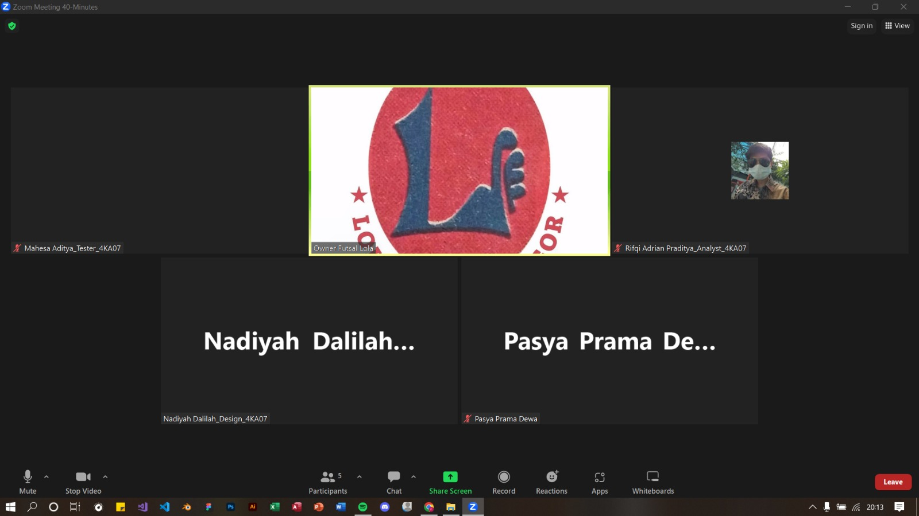

Rabu, 4 Oktober 2023 Rabu, 4 Oktober 2023   
 (Pasya Pramadewa) (Elisa fani sahara)  
 Project Leader Klien

